
产品报价表
报价编号：110701365 制订时间：2014年 04月 01日
收件人：  地 址：  电 话：  传 真：  邮 箱： | 发件人：珠海及力高空作业设备有限公司/ 尹海航  地 址：广东省珠海市香洲区唐家湾镇鸡山工业区  电 话：13678945945  传 真：0512-69221036  邮 箱：317190489@qq.com

EXTREME及力双桅式GTWY-12-II系列 高空作业平台
型号 | GTWY-12-II | 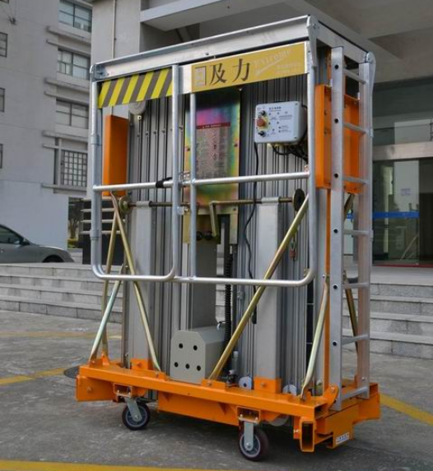
最高工作高度 | 14.0 m
最高平台高度 | 12.0 m
收藏尺寸 | 1.48*0.78*1.99 m
平台尺寸（长X宽X高）米 | 1.38*0.69*1.1 m
支腿展开尺寸（米） | 2.35*2.02 m
平台离墙间距（米） | 0.49*0.67 m
额定载荷（KG） | 200 kg
电源电压（V/HZ） | AC220V 交流电
机身重量（KG） | 700 kg
数量（台） | 1台
合计价格（元） | ¥ 66，900 元 (含税，含国内运费)

质量保证：整机保修一年，在一年内非人为损坏所有配件免费包换及包修，非质量原因（如不当使用，保管，运输）造成的损坏的维修，本厂则酌收成本。本设备长期提供有偿维修保养服务，并优惠提供原厂零配件。保修期内报修后2小时响应。
付款方式：确定订单即付30%定金，70%余款确认发货时付清；本报价含税，含运费。
交货时间：确认定金到帐后 15 个工作日内到货。 交货方式：托运（送货上门：珠海—广州）；

设备说明：该设备广泛用于厂房、酒店、商场、车站、机场等的电力线路、照明电器、高架管道等安装维护维修，高空清洁作业。
- 采用高质铝合金材料制，设计轻巧，坚固安全，特强桅柱系统，增加稳定性。。
- 宽阔平台能负载共两人及工具工作，更有效及安全。
- 轻巧设计，小型可通过一般信道、电梯等。
- 液压部分选用进口国际一流原装成套的液压泵站为动力源，液压系统更稳定。
- 设有上下双控开关，急停开关防止错误操作。
- 在断电的情况下另设有手动下降阀。
备 注
1、可根据客户要求设计生产（油漆、颜色、台面、高度、特殊要求等）。
2、如用户需要定制台面移出、车载式、自行式、直流电、交流电、防爆型等特殊规格要求，公司可另行设计。
3、报价有效期，以本报价日期起30天内有效；
珠海及力高空作业设备有限公司

